★★★★☆
題組：Problem Set Archive with Online Judge
題號：11400 : Lighting System Design
解題者：蕭廷瑞
解題日期：2015年6月18日
題意：
你被要求要用數種燈泡來規劃會議廳的照明系統，但總成本越低越好。系統一開始會給定一個正整數n(1<=n<=1000)，代表接下來有n種不同的燈泡及其對應的電壓V、電源供應器成本K、每個燈泡的成本C和燈泡數量L。每一種燈泡的資訊都在同一列，也就是會有n列，每一列有4個正整數，由前至後分別為:V(1<=V<=132000)、K(1<=K<=1000)、C(1<=C<=10)、L(1<=L<=100)。而電壓大的燈泡可以取代電壓小的燈泡。題目所求為總成本最低的規劃方式的金額是多少。
題意範例：
3
100 500 10 20
120 600 8 16
220 400 7 18 778
0
解法：以Greedy method及Dynamic Programming(DP)的方式來解題。由於大電壓的燈泡可以取代小電壓的燈泡，因此每一種規畫方式可以用「累計至該電壓的燈泡數量」來做取代並計算成本。取代時，一定是全部替換掉某一種電壓的所有燈泡，因為只換一部分的話，還需要兩個電源供應器，這樣絕對不會是最佳解。再來還有一個要注意的地方，假設電壓已經是由小到大排列好的，最佳解的替換情形一定是連續段的替換，不會有中間跳過某一項電壓的燈泡不換的情形。因為假設中間有某一種電壓的燈泡不替換，而它的前一種卻能夠被替換(表示成本可以更少)，那麼表示那一項不能被替換的電壓也不能替換掉它的前一項，然而，這用數學式可以證明(請見下一頁)。
第1種電壓的燈泡到第n種電壓的燈泡全部取代為第n種燈泡、扣除第1種後第2種到第n種取代為第n種燈泡、……、扣除第n-2種後第n-1種到第n種取代為第n種燈泡、不取代任何一種。每一次取代都與前一次結果做比較，取小的並紀錄。可以用陣列來實現DP並解題。
解法範例：
3
100 500 10 20
120 600 8 16
220 400 7 18 778
0
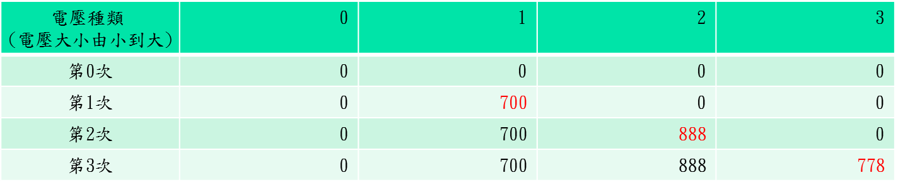
討論：無
程式碼 :
#include <stdio.h>
#include <algorithm>
using namespace std;
struct light
{
int v;
int k;
int c;
int l;
};
bool smaller(light a,light b)
{
return a.v<b.v;
}
int main()
{
int n,i,j;
light la[1001];
int sum[1010],dp[1010];
while(1)
{
scanf("%d",&n);
if(n==0)
break;
for(i=0; i<1010; i++)
{
sum[i]=0;
dp[i]=0;
}
for(i=1; i<=n; i++)
scanf("%d%d%d%d",&la[i].v,&la[i].k,&la[i].c,&la[i].l);
sort(la+1,la+n+1,smaller);

for(i=1; i<=n; i++)
sum[i]=sum[i-1]+la[i].l;
for(i=1;i<=n;i++)
{
dp[i]=0x3f3f3f3f;
for(j=i; j>=1; j--)
dp[i]=min(dp[i],dp[j-1]+(sum[i]-sum[j-1])*la[i].c+la[i].k);
}
printf("%d\n",dp[n]);
}
return 0;
}

